

国家基础科学人才培养基金
资助项 目计 划书
项目名称： 四川大学基础医学人才基地
项目负责人： 侯一平
电子邮件： forensic@scu.edu.cn
依托单位： 四川大学
联 系 人： 张麟
资助金额
380(万元)
电
话： 028-85501550
电
话： 85403107
填表日期: 2011 年 8 月 12 日
国家自然科学基金委员会制
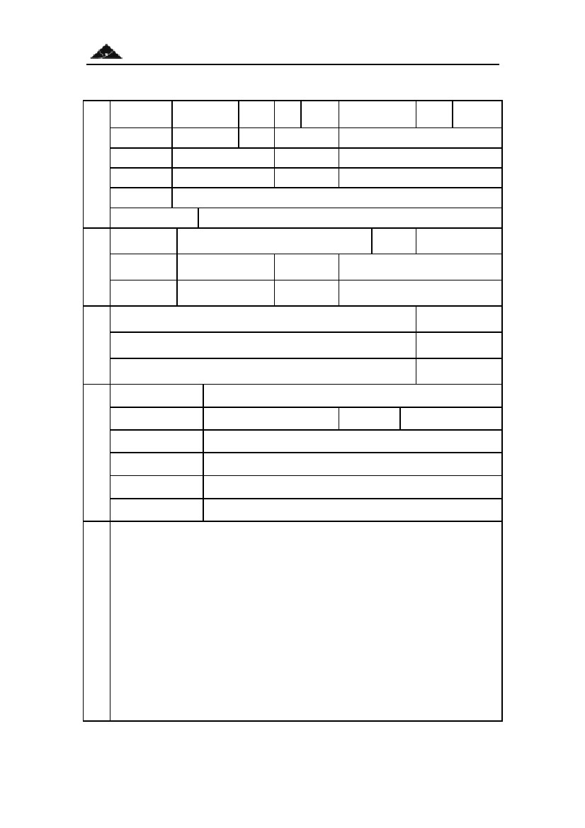
国家基础科学人才培养基金资助项目计划书
国家基础科学人才培养基金资助项目计划书填报说明
一、收到《国家自然科学基金委员会资助项目批准通知》（简称《批准通知》）
后，请认真阅读自然科学基金有关项目和财务管理办法（查阅
Http://www.nsfc.gov.cn/ ），按《批准通知》的要求认真填写《国家自然
科学基金委员会资助项目计划书》（简称《计划书》）。填写《计划书》时
要求科学严谨、实事求是、表述清晰、准确，并认真阅读本填报说明。
二、《计划书》经计划局审核批准后，将作为项目研究计划执行和检查、验收的
依据。
三、资助项目的有关研究成果，包括专著、论文、研究报告、总结、鉴定书及成
果报道等，均须按规定标注“国家基础科学人才培养基金资助项目”和项目
批准号。
四、《计划书》为个性化表格，简表部分自动生成，不同类别的项目按不同要求
撰写。请按以下提纲撰写《计划书》：
1、各类项目都必须撰写中、英文摘要及主题词，填报经费预算表。
2、项目组成员和研究内容按申请书执行。如果研究内容确实需要修改，须
按《批准通知》要求在《计划书》正文中对修改的内容作详细说明。
第２页
Ｖｅｒｓｉｏｎ：１．０１８．９７９

国家基础科学人才培养基金资助项目计划书
一、信息简表
申
请
者
信
息
姓名
学位
电话
传真
工作单位
所在院系所
依
托
单
位
信
息
电
合
作
单
位
信
息
项目名称
项
目
基
本
信
息
资助类别
附注说明
申请代码
预计项目实施年限
资助经费
2012 年 1 月 ——
380 (万元)
四川大学基础医学人才基地
国家基础科学人才培养基金
亚类说明
不填
J01
2015 年
12 月
正式基地
单
位
名
称
代
码
话
85403107
网站地址
www.scu.edu.cn
名
联
系
称
人
四川大学
张麟
电子邮件
代码
100181
028-85501550
028-85501549
四川大学
侯一平
性别
职称
男
教授
电子邮件
个人网页
forensic@scu.edu.cn
出生
年月
1954 年 3 月
民族
汉族
jhk99@scu.edu.cn
摘
要
(限 400 字)：
为加强四川大学基础医学国家级理科人才培养基地本科生科研能力的培养和提高，使
学生的知识、能力和素质全面协调发展，我们将充分利用基地基础医学、生物学、临
床医学和生物医学工程等一级学科博士授权点和博士后流动站，国家级重点实验室、
实验教学中心已有的科研平台以及以院士、长江学者特聘教授、国家级教学名师、国
家杰出青年基金获得者和四川省学术与技术带头人为核心的高水平基础医学师资队
伍，借鉴教育部大学生科研训练（Students Research Training, SRT）项目的丰富
经验，促进科学研究与教育的紧密结合;坚持科研思维和能力培养的“五年一贯”,加
强学术指导教师队伍建设，加强训练项目与科研平台融合，加强本科生与校内外交流
协作，加强本科生国际交流与合作;建立并完善基地基金资助模式，通过设立科研训
练项目，构建特色鲜明、具有示范性的高素质基础医学专业人才培养模式。
第３页
Ｖｅｒｓｉｏｎ：１．０１８．９７９
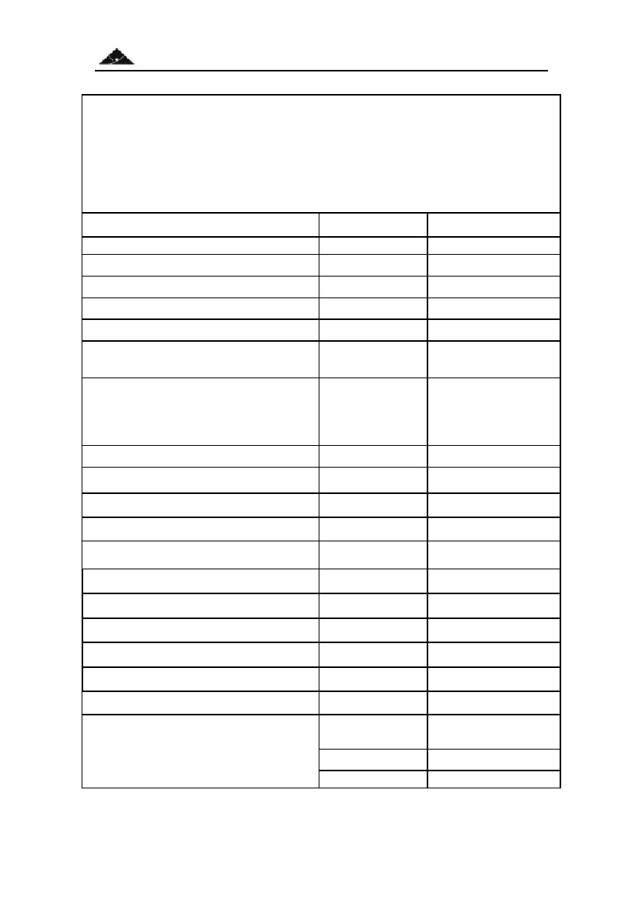
国家基础科学人才培养基金资助项目计划书
关 键 词(用分号分开，最多 5 个)
理科基地；基础医学；本科；人才培养；能力提高
第４页
Ｖｅｒｓｉｏｎ：１．０１８．９７９

国家基础科学人才培养基金资助项目计划书
经费预算表
(金额单位:万元)
预算编制说明：
１．在填报本表之前，请认真阅读《国家基础科学人才培养基金项目资助经费管理办法》；经费预算
的编制以申请书中的《经费申请表》为基础，以《国家基础科学人才培养基金项目资助批准通知书》
中的资助金额为依据；未批准的分项不填写。
２．编制经费预算时，不考虑不可预见因素和前期投入；
３．购置与试制仪器设备须填写《专用仪器设备购置（试制）费预算明细表》，万元以上的设备须逐
项列报。
科目
1. 条件建设项目经费
1.1 实验仪器
1.2 实习设备
1.3 图书资料购置
1.4 教学软件与课件
2. 能力提高项目经费
0
0
0
0
0
380
设立 24 个指导性项目，6
个兴趣性项目， 5 个学每
生一组申请。每个项目
12~13 万元
申请经费
备注(计算依据与说明)
2.1 科研训练（含实验材料）
380
2.2 野外实践(地学及生物学)
3. 人才培养模式及规律研究和教材建设项目
3.1 人才培养模式及规律研究
3.2 教材建设
4. 特殊学科点人才培养项目经费
4.1 科研测试费
4.2 资料购置费
4.3 学术活动费
4.4 实验标本、试剂和药品的购置及保管费
4.5 实验样品分析费等
合
计
0
0
0
0
0
0
0
0
0
0
380
国家其他计划资助
经费
学校自筹经费
其他经费来源合计
0
50
50
与本项目相关的其他经费来源
注：项目依托单位不得列支管理费。
第５页
Ｖｅｒｓｉｏｎ：１．０１８．９７９
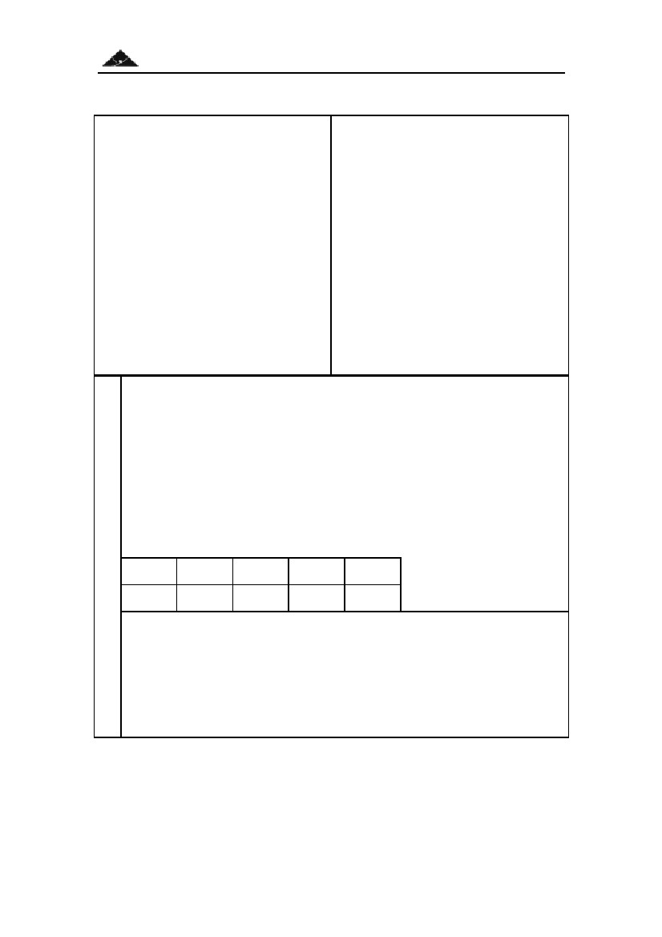
国家基础科学人才培养基金资助项目计划书
正文
项目组成员和研究内容按申请书执行。
第６页
Ｖｅｒｓｉｏｎ：１．０１８．９７９
国家基础科学人才培养基金资助项目计划书
国家基础科学人才培养基金资助项目签批审核表（此页不用填写）
我接受国家基础科学人才培养基金的
的资助，将按照申请书、项目批准意见和计
划书负责实施本项目（批准号：J1103604），
严格遵守国家自然科学基金委员会关于资助
项目管理、财务等各项规定，切实保证研究
工作时间，认真开展研究工作，按时报送有
关材料，及时报告重大情况变动，对资助项
目发表的论著和取得的研究成果按规定进行
标注。
项目负责人（签章）：
年
月
日
我单位同意承担上述国家基础科学人
才培养基金项目，将保证项目负责人及其研
究队伍的稳定和研究项目实施所需的条件，
严格遵守国家自然科学基金委员会有关资助
项目管理、财务等各项规定，并督促实施。
依托单位（公章）
年月日
实验室工作办公室审查意见：
本
栏
目
由
基
金
委
填
写
建议年度拨款计划（本栏目为自动生成，单位：万元）：
年度
金额
计划局审查意见：
总额
第一年
第二年
第三年
负责人（签章）
年月日
负责人（签章）
年月日

